Рекомендации по работе с материалами тематического занятия
(классного часа) «В единстве народа вся сила России»
для обучающихся 5-8-х классов
Цель: формирование гражданской и социальной идентичности личности обучающегося, ценностного отношения и уважения к истории и традициям нашей Родины.
Задачи:
- воспитание у обучающихся общенациональных базовых ценностей - патриотизма и чувства гражданской ответственности, сопричастности с судьбой своей страны, своего народа, уважения к истории Отечества;
- расширение и углубление знаний о событиях истории России, связанных с борьбой русского народа в период польско-литовской интервенции1612 года;
- развитие умения аргументированно высказывать свою точку зрения при изучении различных исторических источников и событий.
Методический материал носит рекомендательный характер; учитель, принимая во внимание особенности каждого класса, может варьировать вопросы, их количество, менять этапы занятия (классного часа).
Слайд | Комментарий для учителя
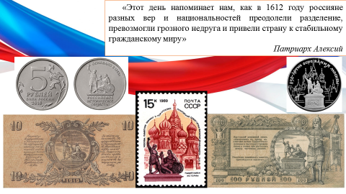 | Задание 1. Рассмотрите фото на слайде. Ответьте на вопросы.  - Что общего в представленных изображениях на слайде?  - Определите, о каком празднике идет речь?  - В чем смысл праздника «День народного единства»?
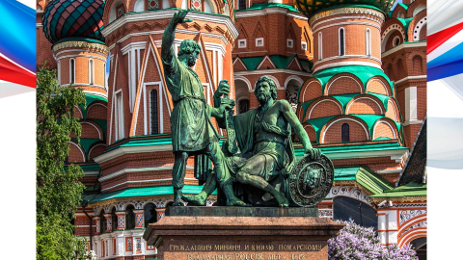 | 20 февраля 1818 года в Москве был открыт памятник Минину и Пожарскому (по проекту скульптора И. П. Мартоса) – один из самых известных памятников Москвы. Он создавался с 1804 по 1815 гг. на народные пожертвования.  Вопрос. О чём говорит факт строительства памятника на народные пожертвования?  Задание 2. Предположите, почему памятник Минину и Пожарскому установлен в центре Москвы. Прочитайте надпись, объясните её смысл.  Задание 3. Рабочий лист. Прочитайте текст. Какие цели ставили Минин и Пожарский, создавая народное ополчение?
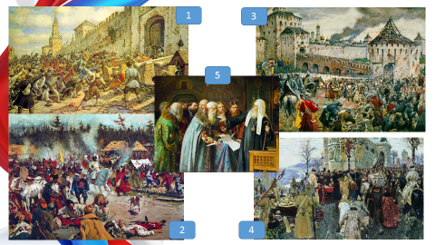 | Много раз обращались к Смутному времени художники и скульпторы России, особенно в сложное время.  Задание 4. Рабочий лист. Определите названия картин, найдите соответствие картин историческому описанию изображенных на них событий. Заполните таблицу.
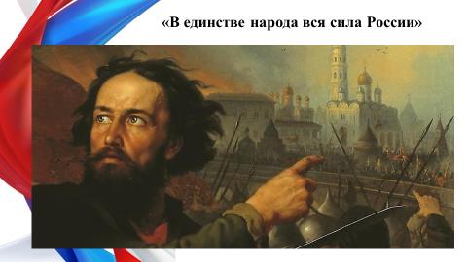 | Задание 5. Рабочий лист. Посмотрите видеофрагмент, выберите пословицу, которая, с вашей точки зрения, отражает смысл выступления Кузьмы Минина. Обоснуйте ваш ответ.  - Если враг у ворот - на защиту весь народ.  - Один и камень не поднимешь, а миром и город передвинешь.  - Объединишься - победишь, разъединишься - побежишь.  - Народная дружба и братство дороже всякого богатства.  - Где берутся дружно, там не будет натужно.  - Доброе братство лучше богатства.
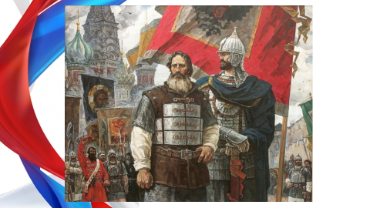 | Задание 6. Посмотрите видеофрагмент. Предположите, каким образом ополчению удалось освободить захваченный Кремль и изгнать врагов из Москвы?  Продолжите фразу:  «Подвиг русских людей – К. Минина и Д. Пожарского на веки веков вписан в скрижали истории государства Российского, а монумент, созданный в честь народных героев, служит молодому поколению примером …»  (самоотверженности, героизма, мужества и готовности отдать свою жизнь за Отечество).
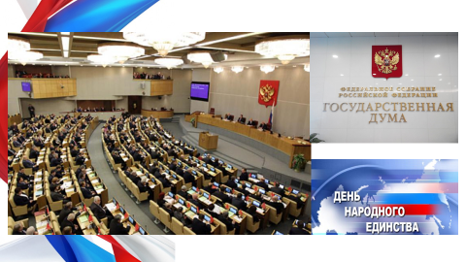 | Нижегородское земское ополчение сумело 4 ноября 1612 года взять штурмом Китай-город и изгнать поляков из Москвы. Эта победа послужила мощным импульсом для возрождения российского государства и окончанием Смутного времени.  В 1613 г. избранный Земским собором первый царь из династии Романовых - Михаил Федорович учредил день очищения Москвы от польских интервентов, который стал праздноваться 4 ноября.  В 1649 г. по указу царя Алексея Михайловича эта дата была объявлена православно-государственным праздником (отмечался до 1917 г.).  Вопрос.  - Почему, как вы думаете, Государственная дума РФ приняла решение о возрождении празднования этого дня как общегосударственного праздника?
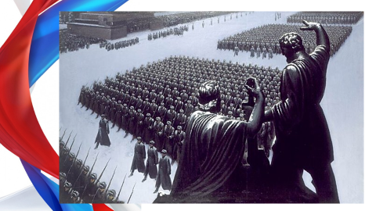 | Задание 7. Вспомните, в какие исторические периоды проявлялось единство народов России? Приведите примеры.  Внимательно рассмотрите иллюстрацию, как вы думаете, какие события отражены? Укажите событие и год.  (Военный парад на Красной площади 7 ноября 1941 года).  Вопросы. Как вы думаете, почему автор фотографии выбрал этот ракурс для памятного снимка?  Что означает слово «единство»?  (Общность, сходство, сплочённость, спаянность, слитность).
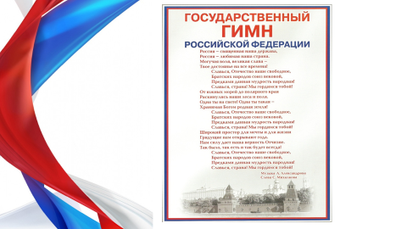 | Задание 8 (*по желанию учителя).  Прочитайте текст Государственного гимна Российской Федерации. Найдите в тексте слова-синонимы, отражающие смысл слова «единство». Объясните их.
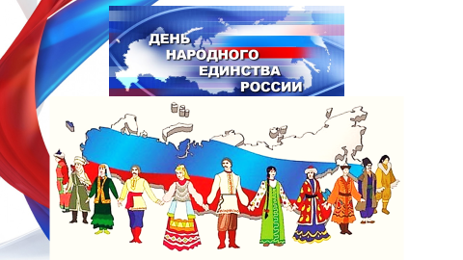 | Задание 9. Ответьте на вопросы.  - Родина и единство. Как вы понимаете это словосочетание?  - В чём проявляется современное единство России?  - Продолжите фразу: «День народного единства – это …»  (- память о том, что у всех россиян – одна история, одно прошлое, мы все – единая нация и должны об этом постоянно помнить;  - без единства и отсутствия распрей нельзя сформировать мощное, единое и суверенное государство;  - подвиг народного ополчения, который мы вспоминаем в этот день, должен напомнить всем нам о том, что против захватчиков под знамена Пожарского и Минина собрались и крестьяне, и ремесленники, и бояре, и князья).
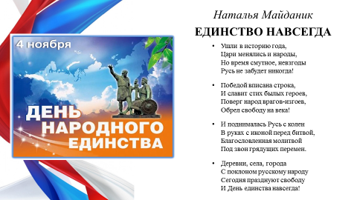 | Единство народов во все времена было и остаётся главной национальной идеей России.  Задание 10. Прочтите стихотворение на слайде. Представьте, что вас пригласили открыть мероприятие, посвященное Дню народного единства. Придумайте 5-6 предложений, которые вы включили бы в речь об исторических событиях, связанных с борьбой русского народа в период польско-литовской интервенции1612 года.  («История России учит нас: порознь, поодиночке не сделать того, что можно сделать вместе.  Так бывает и в жизни: один посадит дерево, а все вместе – сад; один успеет положить только кирпич, а у тех, кто вместе взялся за дело, – уж дом готов!  Соединяет людей и народы дружба. Вместе они живут счастливо.  Мы не должны забывать уроков истории: сильна Россия только тогда, когда она едина! Именно поэтому в нашей стране есть такой важный праздник»).

